السنة الدراسية : 2022/2023. متوسطة : بلفضل بايزيد –الحامة- المستوى : الثالثة متوسط. المدة : ساعة و نصف.
امتحان الفصل الثاني في مادة العلوم الفيزيائية و التكنولوجيا
التمرين 01: ( 06 نقاط)
بينما كانت اختك تراجع لك دروس العلوم الفيزيائية و التكنولوجيا تحضيرا لاختبار الفصل الثاني طرحت عليك الاسئلة التالية
ماذا يمثل كل رمز من الرموز التالية:-1$$54M - 23M - PMD - DMD$$
2-اذكر نص مبدأ انحفاظ الطاقة ثم اكتب العلاقة الرياضية الرمزية الموافقة له
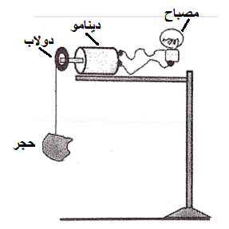
التمرين 02: (06 نقاط)
* التركيب المقابل يسمح باشتعال مصباح انطلاقا من سقوط حجر. 1: اشرح مبدا عمل هذه التركيبة الوظيفية و محددا دور الدينامو.
2:* شكل السلسلة الوظيفية الموافق لهذه التركيبة
*شكل السلسلة الطاقوية مبرزا التحويل الطاقوي المفيد والغير مفيد
3: شكل الحصيلة الطاقوية عند بداية التشغيل بين الحلة الابتدائية و النهائية
الوضعية الإدماجية : (08 نقاط)
* أثناء استعمال امك للأجهزة المبينة في الجدول أدناه لكن تفاجأتم بانقطاع النيار الكهربائي فتساءلت امك عن سبب ذلك فتدخلت لتفسير ذلك
مجفف الشعر | مكواة | غسالة | قلاية الكهربائية | اسم الجهاز
W2200 | 2.3 kw | 550 w | W1200 | )P (الاستطاعة
1: اذا علمت ان h W K 6= D M P فسر سبب انقطاع التيار الكهربائي. علل
2: أراد والدك شراء مدفأة كهربائية فوجد في المتجر نوعين كما في الوثيقة أدناه فرأى أن يستشيرك في اختيار إحدى المدفأتين.
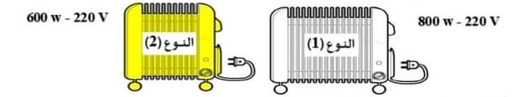
أ-حدد النوع المناسب الذي تنصح به والدك مع التبرير
في اليوم, احسب الطاقة المستهلكة بالجول (J) 2h ب- إذا علمت أن المدفأة الكهربائية (النوع 2) تشتغل بمعدل
. 4 DA هو 1 kwh و الكيلو واط ساعي (h W K) ثم ثمن استهلاك هذه الطاقة خلال الثلاثي علما أن ثمن
3- قدم نصيحتين للأب لترشيد استهلاك الطاقة الكهربائية في المنزل.
بالتوفيق و النجاح لنجوم الفيزياء

بالتوفيق و النجاح
أستاذة المادة.
2/2

